Astronomický ústav
Akademie věd České republiky, v. v. i.

Jasný a velmi dlouhý bolid 13. ledna 2022 nad česko-slovenskou hranicí podrobně zachycený přístroji Evropské bolidové sítě
Tisková zpráva ze 14. ledna 2022
Ve čtvrtek 13. ledna 2022 večer krátce po osmnácté hodině středoevropského času proletěl podél česko-slovenské hranice velmi jasný meteor – bolid. Jeho jasnost byla natolik vysoká, že i přes značný svit Měsíce, který byl čtyři dny před úplňkem a svítil vysoko nad jihovýchodním obzorem v souhvězdí Býka, se tento bolid na několik sekund stal nejnápadnějším objektem na obloze. Jeho jasnost byla tak vysoká, že byl velmi dobře viditelný na velkém území i několik set kilometrů od jeho dráhy a tak v místech, kde bylo jasno (bohužel nejblíže dráze bolidu, tedy po obou stranách společné česko-slovenské hranice však v tu dobu bylo zataženo a bolid tedy přímo nebyl vidět), upoutal pozornost velkého počtu náhodných svědků, z nichž někteří nám nahlásili svá pozorování. Touto formou za zaslaná hlášení děkujeme, a protože se nám podařilo celý úkaz vlastními přístroji zaznamenat a analyzovat, podáváme zde vysvětlení, k čemu přesně ve čtvrtek večer 13. ledna došlo, co tento jev způsobilo a kde a jak probíhal.

Pro objasnění tohoto velmi vzácného přírodního úkazu bylo rozhodující, že byl zaznamenán speciálními přístroji, které jsou rozmístěny na velkém území střední Evropy na stanicích tzv. Evropské bolidové sítě, jejíž centrum je v Astronomickém ústavu AV ČR v Ondřejově. I když na některých stanicích blízko dráze bolidu bylo zataženo, tak díky jasné obloze na mnoha jiných stanicích, se ho podařilo velmi dobře zaznamenat. A to jak fotografickými kamerami, tak i pomocí videokamer. Celooblohové fotografické snímky byly pořízeny nejlépe ze stanic Lysá hora, Kuchařovice u Znojma, Svratouch na Vysočině, nebo také ze Slovenska z Rimavské Soboty a také rakouského Martinsbergu. Kromě toho máme snímky ještě z dalších osmi vzdálenějších stanic. Výřez z celooblohového snímku z automatické bolidové kamery umístěné na stanici ČHMÚ na Lysé hoře je na obrázku 1. Bolid zde začínal prakticky nad stanicí (viz obrázek 2) a tento snímek nám tak poskytl nejpřesnější informace jak o jeho dráze, tak i o jeho rychlosti. Kromě těchto fotografických záznamů byl bolid zachycen i několika speciálními videokamerami z dalších 6 stanic. Na některých z nich je přímo viditelná i fragmentace tělesa v atmosféře a navíc i zaznamenané spektrum bolidu, které nám umožní základně studovat složení původního meziplanetárního tělesa. K těmto optickým záznamům máme zaznamenaný i přesný průběh svícení bolidu pomocí velmi rychlých fotometrů ze všech blízkých stanic naší bolidové sítě, tedy v tomto případě i těch, kde bylo zataženo. Tyto unikátní přístroje, které jsou taktéž součástí našich kamer, registrují světlo bolidů v jakémkoliv počasí. Jejich časové rozlišení je 5000 vzorků za sekundu a slouží jednak k přesnému určení času přeletu bolidu, jeho jasnosti a k detailnímu modelování jeho fragmentace během průletu atmosférou. Díky všem těmto záznamům bylo možné velmi podrobně a přesně popsat jak atmosférickou dráhu.
Co se tedy přesně ve čtvrtek večer 13. ledna 2022 nad česko-slovenskou hranicí odehrálo?
Přesně v 18 hodin 8 minut a 17 sekund středoevropského času vstoupilo do zemské atmosféry pod relativně malým úhlem malé meziplanetární těleso, tzv. meteoroid, o hmotnosti 3 kg a průměru kolem 10 cm. V důsledku tření s atmosférou se jeho povrch nahřál a začal svítit natolik, že byl detekovatelný našimi přístroji. Tento počáteční bod byl ve výšce 96 km nad zemí nad Beskydami právě v blízkosti Lysé hory (viz obrázek 2). Těleso se v té době pohybovalo rychlostí 32 km/s a po dráze skloněné k zemskému povrchu 23 stupňů pokračovalo v letu přibližně JZ směrem. Jeho jasnost rychle narůstala a po dobu asi 2 sekund dokonce dosahovala téměř jasnosti Měsíce v úplňku. Během letu bolid několikrát zjasnil a maximální jasnosti dosáhl právě v jednom z těchto krátkých zjasnění, kdy těleso v atmosféře fragmentuje. Bylo to ve výšce 59 km nad zemí krátce za polovinou jeho světelné dráhy poblíž Starého Hrozenkova. V této fázi letu se již také meteoroid v atmosféře začal významně brzdit. Celou světelnou dráhu dlouhou téměř 150 km uletěl za 5.2 sekundy a pohasl ve výšce necelých 38 km při rychlosti necelých 10 km/s nedaleko jižně od slovenské Senice (viz obrázek 2). Během průletu atmosférou se celá původní hmota tohoto poměrně soudržného meteoroidu spotřebovala, a tudíž žádný makroskopicky významný úlomek původního
meteoroidu na zem nedopadl.
Před srážkou se Zemí tento meteoroid obíhal Slunce po relativně výstředné eliptické dráze skloněné 33 stupňů k rovině zemské dráhy – viz obrázek 3. V přísluní se meteoroid dostával poměrně blízko ke Slunci, dokonce blíže než je dráha planety Merkur a v odsluní se pohyboval za dráhou planety Mars v oblasti hlavního pásu asteroidů. Jeden oběh kolem Slunce tomuto malému meziplanetárnímu tělesu, pravděpodobně malému úlomku asteroidu,
trval 2,8 pozemských roků.
Přehled významných bolidů nad ČR na webu Oddělení meziplanetární hmoty Astronomického ústavu AV ČR - http://www.asu.cas.cz/~meteor/bolid/

RNDr. Pavel Spurný, CSc.
Oddělení meziplanetární hmoty
Astronomický ústav AV ČR, Fričova 298, 251 65 Ondřejov
email: mph@asu.cas.cz

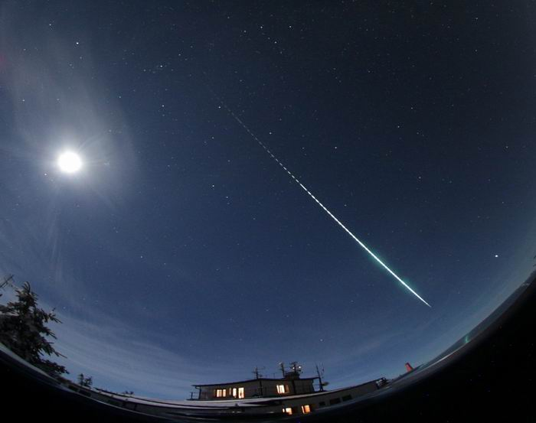
Obrázek 1. Výřez z celooblohového snímku bolidu z 13. ledna 2022 pořízeného automatickou digitální bolidovou kamerou Evropské bolidové sítě na stanici Lysá hora. Přerušování světelné stopy bolidu (16krát za sekundu) je způsobeno elektronickou clonou a umožňuje nám určit rychlost bolidu. (foto: Astronomický ústav AV ČR).
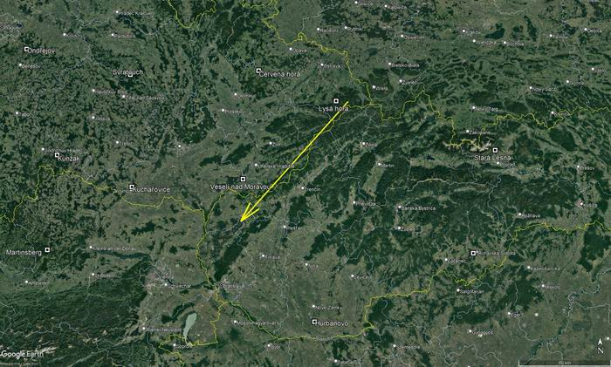
Obrázek 2. Průmět světelné dráhy bolidu z 13. ledna 2022 v atmosféře na zemský povrch. Stanice bolidové sítě jsou na mapce znázorněny bílými čtverci s černým středem. Celková zaznamenaná dráha bolidu byla 148.2 km dlouhá a bolid jí uletěl za 5.2 sekundy (grafika: Astronomický ústav AV ČR, podkladová mapa: Google Earth).
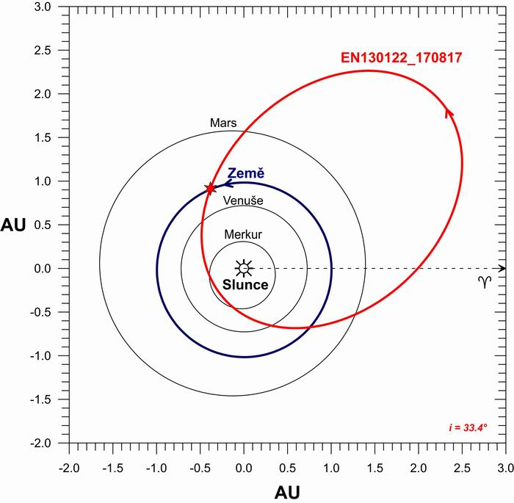
Obrázek 3. Schematické znázornění dráhy meteoroidu z 13. ledna 2022 ve Sluneční soustavě (červená dráha). Jedná se o průmět dráhy do roviny ekliptiky (dráhy planety Země). Jeden oběh kolem Slunce tomuto meteoroidu trval 2.8 roků. (autor: Astronomický ústav AV ČR).

